Индивидуальный шифр участника А А А А А
7-8 класс
ТЕОРЕТИЧЕСКИЙ ТУР (70 минут)

Задание № 1 оценивается в 15 баллов, № 2 – в 9 баллов, № 3 – в 12 баллов, № 4 – в 9 баллов, № 5 – в 15 баллов, № 6 – в 10 баллов.
Максимальная оценка – 70 баллов.

Задание 1. Характеристика первичных средств пожаротушения.
Для каждого из них:
1. Назовите первичное средство пожаротушения (по 1 баллу за ответ).
2. Напишите, что можно тушить, применяя данное средство (по 2 балла за ответ).
3. Укажите, что нельзя (запрещено) тушить данным средством (по 2 балла за ответ).
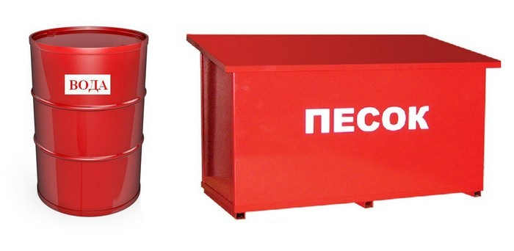 | 1._______________________________________________  2. _______________________________________________  _________________________________________________  3._______________________________________________  _________________________________________________  _________________________________________________  _________________________________________________
1._______________________________________________
2. _______________________________________________
_________________________________________________
_________________________________________________
3._______________________________________________
_________________________________________________
_________________________________________________
_________________________________________________
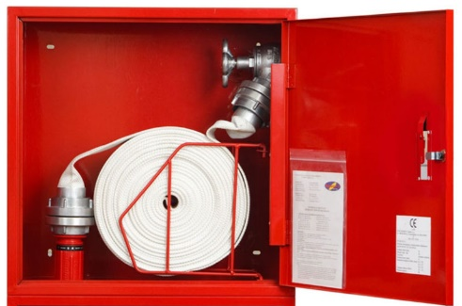 | 1._______________________________________________  2. _______________________________________________  _________________________________________________  _________________________________________________  3._______________________________________________  _________________________________________________  _________________________________________________  _________________________________________________

Максимальная оценка за правильно выполненное задание 15 баллов.
Задание 2. Безопасность и действия в ЧС.
Ростов-на-Дону – город-миллионник. Распространённость квартирных краж в мегаполисах объясняется спецификой больших городов: разветвленной транспортной системой, высокой концентрацией и миграцией населения. Всё это позволяет преступникам, завладев похищенным, быстро скрываться с места преступления и теряться в миллионном городе.
Задача. Находясь дома, вы заметили в окно, что неизвестные лица влезают на балкон или в окно соседней квартиры. Подумайте и перечислите ваши действия.
________________________________________________________________________________________________________________________________________________________________________________________________________________________________________________________________________________________________________________________________________________________________________________________________________________________________________________________________________________________________________________________________________________________________________________

Максимальная оценка за правильно выполненное задание 9 баллов.

Задание 3. Безопасность и действия в ЧС.
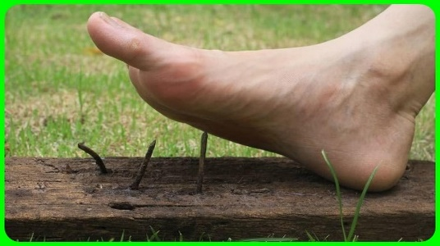
Иногда простая невнимательность может привести к серьёзным последствиям.
Опишите, чем опасна ситуация, когда человек наступил на ржавый гвоздь, и что ему необходимо предпринять.

____________________________________________________________________________________________________________________________________________________________________________________________________________________________________________________________________________________________________________________________________________________________________________________________________________________________________________________________________________________________________________________________________________________________________________________________________________________________________________________________________________________________________________________________

Максимальная оценка за правильно выполненное задание 12 баллов

Задание 4. Безопасность и действия в ЧС.
Вы с братом-студентом на рыбалке в 10 км от города. У вас надувная лодка, запас воды и провизии, удочки, спички, нож. Утром вы обнаружили, что вода в реке значительно поднялась, река вышла из берегов, окружив место ночлега. В 200 м от вас виден холм с постройками. Ваши дальнейшие действия:
____________________________________________________________________________________________________________________________________________________________________________________________________________________________________________________________________________________________________________________________________________________________________________________________________________________________________________________________________________________________________________________________________________________________________________________________________________________________________________________________________________________________________________________________

Максимальная оценка за правильно выполненное задание 9 баллов.

Задание 5. Безопасность и действия в ЧС. Переход водоёма по льду.
Опишите правила перехода водоёма группой людей по льду (5 баллов):
____________________________________________________________________________________________________________________________________________________________________________________________________________________________________________________________________________________________________________________________________________________________________________________________________________________________________________________________________________________________________________________________________________________________________________________________________________________________________________________________________________________________________________________________
Укажите возможные методы проверки толщины льда (5 баллов):
________________________________________________________________________________________________________________________________________________________________________________________________________________________________________________________________________________________________________________________________________________________________________________________________________________________________________________________________________________________________________________________________________________________________________________

Напишите последовательность правильных действий в случае провала (5 баллов):
____________________________________________________________________________________________________________________________________________________________________________________________________________________________________________________________________________________________________________________________________________________________________________________________________________________________________________________________________________________________________________________________________________________________________________________________________________________________________________________________________________________________________________________________

Максимальная оценка за правильно выполненное задание 15 баллов

Задание 6. Дни воинской славы.
В 1995 году Федеральным законом Российской Федерации были установлены Дни воинской славы (победные дни) России.
Укажите некоторые из них:

2 февраля: _____________________________________________________________
______________________________________________________________________
18 апреля: _____________________________________________________________
______________________________________________________________________
10 июля: _______________________________________________________________
______________________________________________________________________
8 сентября: ____________________________________________________________
______________________________________________________________________
21 сентября: ___________________________________________________________
______________________________________________________________________

Максимальная оценка за правильно выполненное задание 10 баллов.

ИТОГО БАЛЛОВ: _____________________

ПОДПИСИ ЧЛЕНОВ КОМИССИИ:
_______________________________

_______________________________

_______________________________

